

17 ianuarie 2020

RAPORT ZILNIC

În scopul unei mai bune colaborări, vă rugăm să ne semnalaţi eventualele neplăceri şi să ne oferiţi sugestii pe care le consideraţi necesare creşterii calităţii serviciului de monitorizare.

Informaţii burtiere
În cadrul emisiunii “Exces de putere” de la ora 21:00, de pe Antena3, următoarele informaţii au fost vizibile pe burtieră:
- România, Polonia şi Republica Moldova, interesate de facilităţile de stocare a gazelor naturale din Ucraina.*

1.Ştiri şi emisiuni din domeniul gazelor

Calificativ:  NEUTRU | Realitatea Românească | RealitateaPlus-23:00
 | În cadrul emisiunii „Realitatea Românească” de pe postul RealitateaPlus, s-au discutat următoarele subiecte:  - Moderatorul emisiunii spune că sunt veşti bune de la Transgaz, compania anunţând că, în 2018, consumul tehnologic de gaze a scăzut cu circa 16 milioane de metri cubi de gaz, iar conductele prezintă o siguranţă maximă.  - Bogdan Comaroni, jurnalist, spune că iarna a fost mai blândă, iar populaţia a plecat masiv din ţară.

Nu au fost ştiri de interes pe canalele radio.

2.Ştiri şi emisiuni din domeniul energiei

Calificativ:  NEUTRU | Subiectiv | Antena3-20:00
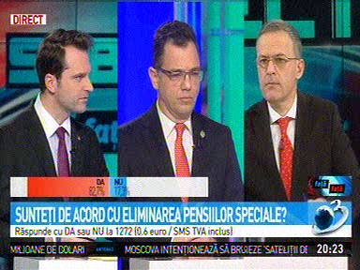 | În cadrul emisiunii „Subiectiv” de pe postul Antena3, s-au discutat următoarele subiecte:  - Sebastian Burduja, membru PNL, spune că guvernarea PSD a pus sectorul energetic în ghenunchi şi au fost alungaţi investitori strategici din România din această cauză.

Calificativ:  NEUTRU | Exces de putere | Antena3-22:00
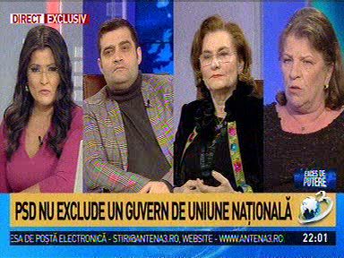 | În cadrul emisiunii „Exces de putere” de pe postul Antena3, s-au discutat următoarele subiecte:  - Norica Nicolai, membru ALDE, prin intervenţie telefonică, spune că măsurile luate de Guvernul Orban sunt de un populism extrem şi că în spate se întâmplă nişte decizii economice pe care va trebui să le aducem la suprafaţă. Aceasta mai spune că se vorbea despre certificatele verzi şi nişte scutiri, despre posibilitatea concesionării CFR şi trebuie să vedem dacă aceste mari afaceri, care plutesc în spatele dezbaterii despre anticipate, nu ascund de fapt o nevoie a unora de a-şi bifa un „to do list”.

Nu au fost ştiri de interes pe canalele radio.

